О пользе и выборе чая.

15 декабря – Международный день чая.

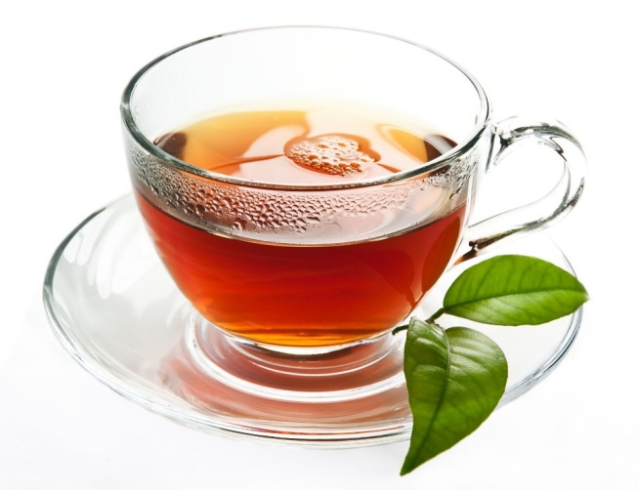
О пользе чая известно много: зеленый чай стимулирует работу мозга, замедляет процессы старения в организме, помогает нормализовать вес; черный - снижает уровень холестерина, нормализует обмен веществ и помогает в стрессовых ситуациях.
Очень часто любители напитка ищут ответ именно на этот вопрос: какой чай полезнее — ферментированный или неферментированный. Ферментацией называют биохимический процесс переработки сырья, идущий в несколько этапов. Для чая их может быть четыре (завяливание, скрутка, брожение, сушка).
Возможность остановить процесс ферментации в нужный момент помогает получить чай разных сортов:
- слабая (лёгкая) ферментация — зелёный, жёлтый, белый;
- средняя — бирюзовый (улун), некоторые виды зелёного;
- полная — чёрный, красный.
Однако самое главное — это качество самого чая, а не его ферментация.
В чем же секрет идеального напитка:
- Цвет листьев должен быть однородным: если оттенки отличаются, это означает, что смесь изготовлена из разных урожаев. А купаж чая (он же Бленд, он же Смесь) состоит из двух или более чайных стандартов только одного вида и допускается лишь для чая, собранного в одном году.
- Листья должны быть хорошо скручены – это признак хорошей ферментации, гарантия длительного хранения заварки.
- При растирании чай не должен превращаться в пыль. Пересушенные листья лишены полезных свойств. Однако, чем больше влаги в листьях, тем ниже качество чая. При влажности около 20% он плесневеет и становится токсичным.
- Не допускаются посторонние примеси и запахи. Если у чая посторонний запах бензина, гари, металла или рыбы - это говорит о неправильном хранении.
- Свежесть - самое важное качество чая. Исключение составляет пуэр - ферментированный крупнолистовой китайский чай, в ферментации которого участвуют бактерии, дрожжи и плесневые грибки. Байховый чай теряет многие качества через шесть месяцев с момента сбора, а после года хранения его можно выбросить: напиток становится горьким из-за распада танина. Поэтому лучше покупать чай в небольших упаковках и держать дома запас на пару недель.
Чай относится к продуктам питания, поэтому производители, импортеры и продавцы чая должны иметь декларацию соответствия товара требованиям технического регламента Таможенного Союза.
Приобретая несколько сортов чая, вы всегда сможете приготовить напиток на любой случай. Он поможет поднять настроение, справиться с простудой, расслабиться или взбодриться. Чай с тимьяном помогает при кашле, с ромашкой и мятой - при дискомфорте в животе, обладает противовоспалительным эффектом и нормализует обмен веществ. При стрессе выпейте чашку черного чая: он снижает уровень гормона кортизола. Чтобы успокоиться и расслабиться, добавьте в него мяту. Утром черный чай поможет проснуться не хуже чашки кофе.
Какой бы чай вы ни выбрали — зелёный, чёрный или какой-то другой, — он будет полезным, но передаст напитку свои лучшие качества, только правильно заваренным.
Например, для более насыщенного вкуса и аромата зелёный чай рекомендуем заливать кипячёной водой, остывшей до 70–80 градусов, чёрный — крутым кипятком.
Лучше брать заварочный чайник из стекла или керамики, а не металлический. Предварительно его нужно обдать кипятком.
Сначала следует насыпать сухие листья и встряхнуть их несколько раз, чтобы слегка разогрелись, а уже потом заливать водой.
Для улучшения вкусовых качеств можно добавить специи: гвоздику, имбирь или корицу. Лимон освежит вкус и зеленого, и черного чая.

